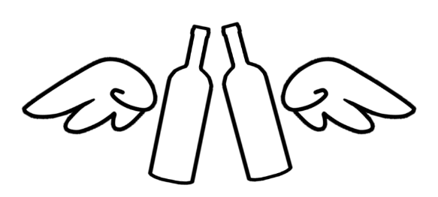
[E&J Gallo Winery]
1933년 설립된 E&J갤로사는 단일 와이너리로서 세계 최대 규모이며 200년 미국 와인산업을
세계 최대로 성장시킨 글로벌 와이너리 입니다. 현재 캘리포니아를 중심으로 100여 가지의
다양한 브랜드를 소유하고 있으며 와인 비즈니스에서 혁신성과 우수성으로 세계 와인산업의
현재와 미래를 제시하고 있는 와이너리 입니다.

[Gallo Wine Ambassadors]
2020년 10월 시작하는 Gallo Wine Ambassadors 6기는 E&J갤로사의 다양한 와인브랜드를
직접 체험하고 사람들에게 전달하는 ‘와인 서포터즈’입니다. 2020년 10월~ 2021년 1월까지
매달 2종류의 와인을 직접 시음해보고 개인 SNS에 개성 있는 시음기 작성 및 E&J갤로의 다양한
와인 행사에 참여할 수 있습니다.
개인정보 수집 동의 및 활용 동의
- 개인정보 수집 목적
- 지원자 관리에 따른 본인 확인 및 개인 식별, 개인별 공지 사항 전달
- 수집하는 개인정보 항목
- 수집항목 : 성명, 주소, 연락처 (휴대전화, 이메일), SNS 주소 및 정보
- 개인정보 보유 및 이용기간
- 개인정보 수집 및 활용은 선발 절차 종료 후 해당 정보를 지체 없이 파기합니다.
- 개인정보 보호법에 의해 개인정보 수집 동의를 거부할 권리가 있으며, 수집 동의 거부시에는 서포터즈 신청이 불가합니다.
- 동의함 □ 동의하지 않음
겔로와인엠버서더 내부행사 참석 여부
갤로와인엠버서더는 발대식과 해단식이 필참입니다.
코로나19로 인해 발대식과 해단식 일정은 추후 공지를 통해 알려드릴 예정입니다. ( ) 참석 ( ) 불참

신청인 정보
성함 |  | 성별 | ( ) 남자 ( ) 여자
생년월일 |  | 연락처
이메일 |  | 신청경로
개인 SNS 정보
주로 활동하는  SNS | ( ) Instagram ( ) Facebook  ( ) Youtube ( ) 기타 :  ★ 서포터즈 활동시 리뷰를 올려주실 SNS에 표시해주시기 바랍니다.  매니저에게 협의없이 다른 SNS에 올리시는건 활동으로 인정되지 않음을 알려드립니다.
활동 SNS 주소
SNS 팔로워 수 | ( ) Instagram ( ) Facebook  ( ) Youtube ( ) 기타 :
SNS 주제 | 포스팅 주제:  예) 먹방, 일상, 영화 등
Q1. Gallo Wine Ambassadors 6기를 신청하게 된 이유는 무엇입니까?
Q2. Gallo Wine Ambassadors가 되어야 하는 이유는 무엇입니까?
(본인의 성격, 경험, 능력, 열정 등을 활용해 자신을 마음껏 어필해주세요!)
[ Gallo Wine Ambassadors 6기 지원서 ]
*지원자분들께서는 아래 정보를 기입하여 gallokorea@naver.com (갤로코리아, 황규리 담당자)로 보내주시기 바랍니다.
Gallo Wine Ambassadors 6기에 지원해 주셔서 감사드립니다.
*결과는 10월 7일 수요일에 발표될 예정입니다*

